UBND XÃ TĂNG CƯỜNG CÔNG TÁC QUẢN LÝ BẢO VỆ RỪNG, PCCCR
Căn cứ Chương trình công tác năm 2024 của UBND xã; Thực hiện Kế hoạch số 70/KH-UBND ngày 26/6/2024.
Sáng ngày 27/6/2024 đồng chí Võ Sỹ Phi phó bí thư Đảng ủy, Chủ tịch UBND xã trục tiếp đi hiện trường kiểm tra và chỉ đạo công tác quản lý bảo vệ rừng, PCCCR tại đập Hố Võ.
Tham gia kiểm tra cùng có Kiếm lâm phụ trách đìa bàn, Công chức địa chính và tổ bảo vệ rừng của thôn Bình Tân.
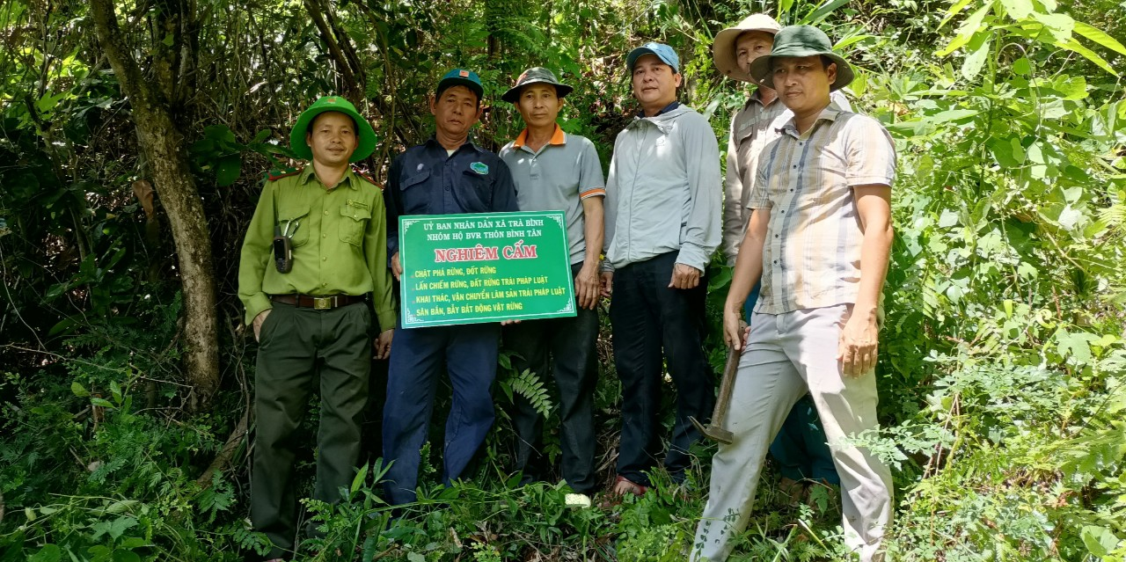
Đồng chí Võ Sỹ Phi cùng các lược lượng tham gia kiểm tra tại khu vực rừng phòng hộ đập Hố Võ thôn Bình Tân.
Đồng thời đóng các biển báo, biển cấm lửa xung quanh khu rừng phòng hộ, để tuyên truyền nâng cao ý thức của người dân trong công tác quản lý bảo vệ rừng và PCCCR.
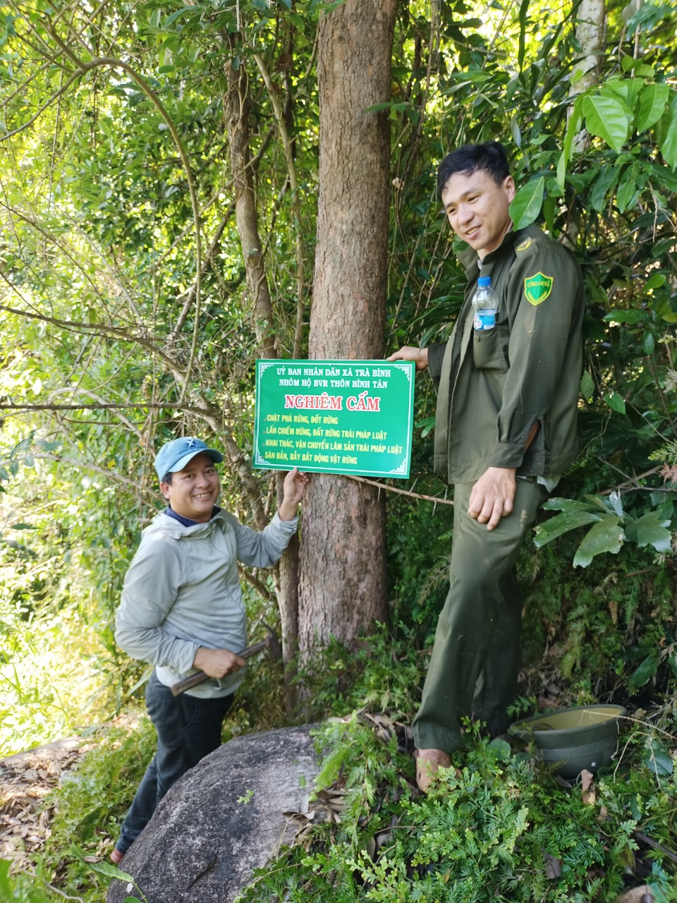
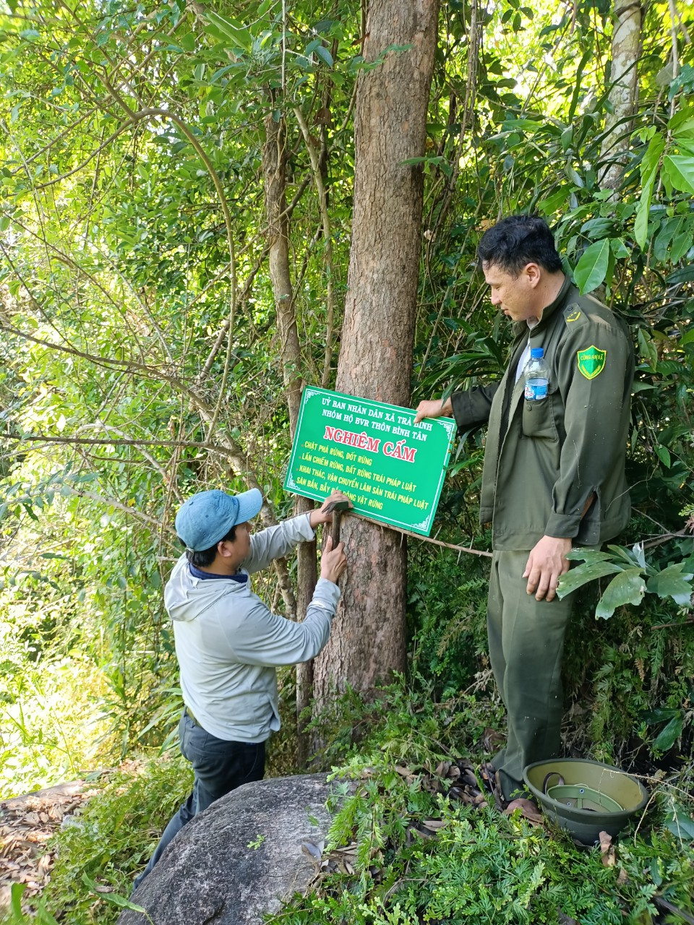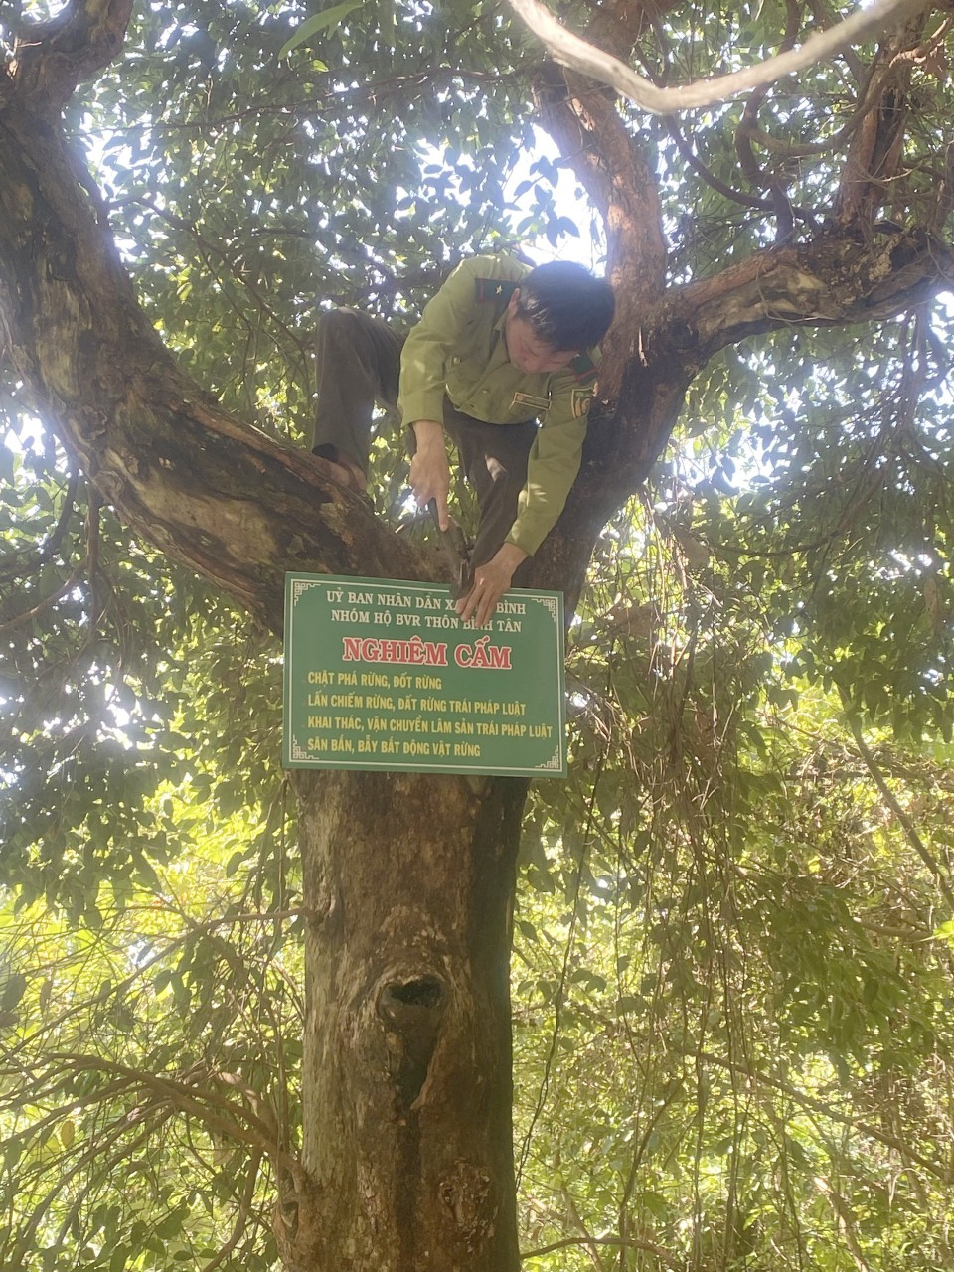
Đóng các biển báo, biển cấm xung quanh khu rừng
UBND xã đã chỉ đạo cho các chủ rừng trên địa trên địa bàn xã tiếp tục thực hiện nghiêm túc phương án bảo vệ rừng, PCCCR trên lâm phần được giao quản lý bảo vệ, tổ chức lực lượng thường xuyên tuần tra, kiểm tra chặt chẽ người ra vào những khu vực rừng có nguy cơ cháy cao, kịp thời phát hiện, ngăn chặn và báo cáo các ngành chức năng nếu có cháy rừng xảy ra.
Tin, ảnh Nguyễn Thanh Tuấn - Kiểm lâm phụ trách địa bàn

